УДК 332.024.2
МОДЕЛЬ ЭКОСИСТЕМЫ ОБРАЩЕНИЯ С ОТХОДАМИ В РОССИЙСКОЙ ФЕДЕРАЦИИ
Горохова А.Е, Титова Н.Ю., Чудаев Э.Ю.

Бакалавр, Владивостокский государственный университет экономики и сервиса, Владивосток, gorokhovaa97@gmail.com
Кандидат экономических наук, доцент кафедры экономики и управления Владивостокского государственного университета экономики и сервиса, Владивосток, titova_2010@mail.ru
Преподаватель Академического колледжа, Владивостокского государственного университета экономики и сервиса, Владивосток, Chudaev.Erik@vvsu.ru
_______________________________________________________________________________________________
Аннотация
Актуальность данного исследованиям обоснована вниманием мирового сообщества к улучшению экологической обстановки. Российская Федерация также определила улучшение экологического климата в стране как одно из приоритетных направлений развития. Несмотря на принятые на федеральном уровне изменения законодательной базы, проблема обращения с отходами производства и потребления до сих пор остается больной темой для многих регионов. Предметом исследования является система организационно-управленческих отношений, возникающий в процессе совершенствования системы обращения в сфере коммунальных отходов. Научная новизна исследования заключается в разработке модели экосистемы сферы обращения с твердыми коммунальными отходами, которая состоит из взаимоувязанных компонентов: блока заинтересованных сторон; механизмов управления, проявляющихся в процессе взаимодействия ключевых стейкхолдеров.
Ключевые слова: экосистема, зеленая экономика, экотехнопарк, обращение с отходами
MODEL OF THE WASTE MANAGEMENT ECOSYSTEM IN THE RUSSIAN FEDERATION

Abstract

The relevance of this study is justified by the attention of the world community to the improvement of the environmental situation. The Russian Federation has also defined improvement of an ecological climate in the country as one of priority directions of development. In spite of that, the problem of production and consumption waste management still remains a sore subject for many regions. The subject of the research is the system of the organizational and administrative relations arising in the process of perfection the system of the municipal waste management. Scientific novelty of research consists in development of the ecosystem model of sphere of solid municipal waste management which consists of the interconnected components: the block of the interested parties; the mechanisms of management appearing in the process of interaction of key stakeholders.
Keywords: ecosystem, green economy, ecotechnopark, waste management

Введение
Повестка дня Всемирного экономического форума в Давосе в 2020 году впервые в качестве самых главных обсуждаемых вопросов включала обсуждение состояния окружающей среды, а также необходимость учета экологических рисков. На мировом уровне признается, что проблема увеличения объемов отходов жизнедеятельности требует безотлагательных решений, в большей степени за счет модернизации подходов управления в сфере обращения с отходами. Данная сфера является недооцененной с точки зрения прогнозируемого негативного эффекта. Она является проблемной для многих стран мира, в том числе и для России.
Проблема эффективного обращения с отходами может иметь как экологически-социальное негативное влияние, так и экономическое. Так, согласно Б.Н. Порфирьеву, «отходы представляют собой ценный экономический ресурс, недоиспользование которого ведет к увеличению упущенных выгод из-за повышения цен на природные ресурсы. Аналогичный негативный для экономики эффект возникает и в связи с неразвитостью инфраструктуры раздельного сбора и сортировки отходов, существенно ограничивая использование вторичной переработки» [1].
Цель
Реальная ситуация заключается в том, что на сегодняшний день уровень утилизации отходов в России не достигает и 50%. Обозначенные тенденции свидетельствуют о крайней необходимости принятия безотлагательных мер в данной области, что невозможно без поиска оптимальной модели развития, позволяющей обеспечить не только снижение целевых объемов утилизации, но и улучшение состояния окружающей среды, качества жизни и повышение благополучия населения России.
Данная работа направлена на разработку экологической организационно-управленческой модели, позволяющей решить проблемы, существующие в сфере управления отходами. Реализация и применение данной модели позволит достичь целей, поставленных Президентом и Правительством России, что приведет к улучшению состояния окружающей среды, повышению качества жизни населения страны.

Материал и методы исследования
Стратегическое экологически-ориентированное развитие страны и регионов возможно лишь при комплексном решении приоритетных задач. Перечень принятых законов и изменений, внесенных в действующие нормативы и регламенты, помог создать прочную базу для формирования общей системы обращения с отходами в стране (Рис.1), однако, многие субъекты Российской Федерации на практике сталкиваются с тем, что для полноценного проведения реформирования сферы обращения с отходами необходимы инфраструктурные и институциональные изменения.
Отправной точкой масштабных изменений является Указ Президента РФ «О национальных целях и стратегических задачах развития Российской Федерации на период до 2024 года» определяющий одним из положений, что при разработке национального проекта в сфере экологии, необходимо обеспечить решение такой важной и актуальной задачи, как формирование комплексной системы обращения с твердыми коммунальными отходами, включая ликвидацию свалок и рекультивацию полигонов. Данное положение, соответственно, нашло отражение в национальном проекте «Экология» в виде сформулированной цели как «Создание устойчивой системы обращения с ТКО, обеспечивающей сортировку отходов в объеме 100 процентов и снижение объема отходов, направляемых на полигоны, в два раза». Из этой цели следуют задачи для достижения таких показателей как увеличение доли направленных на утилизацию отходов, выделенных в результате раздельного накопления и 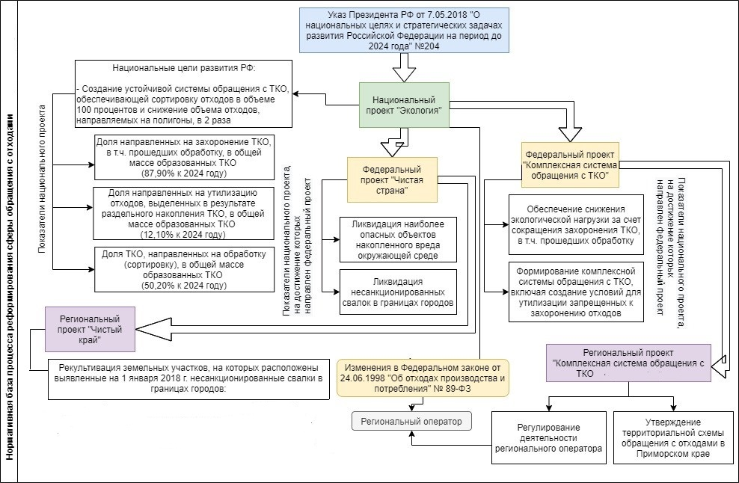обработки ТКО и увеличение доли ТКО, направленных на обработку (сортировку), в общей массе образованных ТКО.
Рис. 1. Нормативная база процесса реформирования сферы обращения с отходами
Важно понимать, что для решения таких глобальных проблем как экология, необходим системный подход, в том числе развитие государственно частного партнерства (далее – ГЧП). По материалам Национальной ассоциации концессионеров и долгосрочных инвесторов в инфраструктуру, частные инвестиции на данный момент ничтожны, поэтому сама отрасль находится в стадии «болезненного формирования», а институциональная среда является неблагоприятной для инвесторов. По данным сборника «Охрана окружающей среды в России» [2], инвестиции в основной капитал на охрану окружающей среды от загрязнения отходами производства и потребления, включая инвестиции на строительство установок для утилизации и переработки отходов производства, полигонов для утилизации, захоронению токсичных отходов, составили 13731 млн. рублей в 2019 году. Это всего 7,8% от общей суммы инвестиций, направленных на охрану окружающей среды.
Зарубежная практика подтверждает имеющиеся положительные тенденции в сфере экологии при использовании комплексного управления и государственно частного партнерства [3]. Во многих странах уже действуют императивно регламентирующие экологические и гигиенические стандарты, которые играют важную роль в процессе формирования государственно-частных отношений, связанных с накоплением и утилизацией отходов потребления.
Такие нормы включают в себя:
— упорядочение инициатив по сбору и сортировке отходов в рамках ГЧП;
—вовлечение частного сектора в экологические проекты, связанные с инновационными технологиями применения органических отходов;
— продвижение и преференцирование организаций, ориентированных на деятельность в сфере обращения с ТКО [4].
Практически все субъекты Российской Федерации используют механизм концессионных соглашений для создания или реконструкции инфраструктурных объектов. На сегодняшний день реализуется множество проектов рамках ГЧП в таких сферах как: строительство капитальных объектов, создание транспортных узлов, развитие информационных технологий, реконструкция сетей водоснабжения.
Ключевым в решении проблем сферы обращения с отходами является определение тех сфер экономики, которые в наибольшей степени могут оказывать отрицательное воздействие на окружающую среду. Так, промышленные виды экономической деятельности обеспечивают занятость трудовых ресурсов, способствуют созданию необходимой для индустриализации инфраструктуры, обеспечивают всеобщий доступ к энергетическим ресурсам. Однако, деятельность промышленного сектора может принести непоправимый вред окружающей среде.
При рассмотрении вопроса о загрязнении окружающей среды промышленным сектором, одним из способов уменьшения негативного влияния выделяют промышленный симбиоз. Промышленные симбиотические сети представляют собой одну из форм реализации циркулярной экономики. Инструментом внедрения и промышленных экосистем, и промышленного симбиоза являются эко-индустриальные парки, непосредственно связанные со сферой обращения с ТКО (Рис. 2) [5,6].
Промышленная экология
Циркулярная экономика
Промышленный
симбиоз
Эко-индустриальные
парки

Рис.2. Промышленный симбиоз в циркулярной экономике
В России уже рассматривается вопрос о внедрении единой методики введения промышленного симбиоза как новой экосистемы. Мировая практика показывает, что создание подобных производственных союзов благотворно влияет не только на окружающую среду, но и на экономические показатели компаний [7].
Важно упомянуть о возможном негативном влиянии внедрения промышленного симбиоза – увеличении транзакционных издержек организации. Это обусловлено налаживанием системы взаимодействия с деловыми партнерами, которые включают в себя заключение деловых контрактов и соглашений о симбиотическом обмене, установление системы контроля за исполнением условий данных соглашений. С другой стороны, положительный эффект, который дает сотрудничество, превалирует в виду того, что совокупность таких факторов как повышение эффективности производства, снижение производственных затрат и усиление конкурентных преимуществ, повышает прогнозируемое увеличение рентабельности и эффективности. Обозначенные негативные эффекты обуславливают необходимость разработки комплекса мер, направленных на государственную поддержку компаний, развивающих симбиотические сети, которые могут восполнить затраты, связанные с ростом транзакционных издержек.
Рассмотренный подход, заключающийся в создании и реализации цепочки симбиотических сетей, актуализирует необходимость реализации комплексного подхода в сфере обращения с отходами. В сфере экологических проектов наибольшую эффективность за рубежом приобрел экосистемный подход.
Понятие «экосистема» зародилось еще в 30-е годы XX века благодаря трудам А. Тенсли (британский ботаник, эколог). С точки зрения биологической науки, «экосистема» – это совокупность компактно существующих живых организмов во взаимосвязи с окружающей их средой, экосистема находится в постоянном энергетическом обмене с окружающей природной средой, то есть является открытой системой. Непосредственно в экономическую науку данное понятие было внедрено Дж. Муром, согласно трудам которого «экосистемой является хозяйственное сообщество, состоящее из самой фирмы, ее потребителей, поставщиков, рыночных посредников, каналы движения товаров, собственников и других стейкхолдеров, правительственных и неправительственных организаций и даже конкурентов» [8].
Согласно данным, представленных в исследованиях Дж. Корхонена, существует 4 принципа, которые лежат в основе функционирования экосистем (Рис. 3). Данные принципы приводят к возникновению барьеров для внедрения данной модели в экономику. Дж. Корхонен, отмечает, что «чем больше сфер производства среди участников задействовано, тем больше возрастает вероятность конфликтов интересов между ее участниками».

1. Кругооборот
переработка материалов и энергии внутри системы таким образом, чтобы максимально повысить эффективность использования ресурсов, а также максимально сократить количество отходов, выбрасываемых за пределы системы
2. Диверсификация
Объединение по использованию отходов
3. Локальность
Эксплуатация местных ресурсов, производимых в системе таким образом, чтобы объемы ввода, требуемые извне системы, были сокращены
4. Адаптивность
Способность к эволюции

Рис.3. Принципы формирования экосистем при реализации модели управления отходами (Источник: составлено автором на основе [9])
В рамках проведенных исследований, автор работы предлагает актуализированную модель экосистемы в сфере обращения с отходами (Рис. 4)
Региональный оператор
Использование вторсырья
Население
Осознанное потребление
Государство

Модель экосистемы сферы обращения с отходами

Создание
инфраструктуры
ГЧП
налоги
Пропаганда экологичности

Промышленность

Раздельный сбор
Безотходное производство
Информирование
Промышленный симбиоз

«Отходы – ресурс производства»

Уменьшение доли сжигаемых и захораниваемых отходов
Создание условий для раздельного сбора
Гражданская экологическая ответственность
Сортировка

Рис. 4. Модель экосистемы сферы обращения с ТКО
Модель состоит из взаимоувязанных и взаимозависимых элементов: блока заинтересованных сторон — государство – промышленность – региональный оператор – население; совокупность различных инструментов и эффектов, проявляющихся в процессе взаимодействия; основных элементов развития, которые включают в себя институциональное обеспечение, развитие имеющегося инструментария, а также внедрение дополнительных мер государственной поддержки. В условиях циркулярной экономики, данная совокупность представленных в модели элементов обусловливает возникновение как отрицательных, так и положительных эффектов, главной из которых становится возможность внедрения в процесс обращения с отходами симбиотические связи.
Усиливая взаимодействие с промышленностью, государство получает эффекты в виде улучшения состояния окружающей среды, снижения уровня безработицы уязвимых слоев населения, увеличения налоговых и неналоговых поступлений в региональный и федеральный бюджет, сокращения территорий, используемых в качестве полигонов для утилизации и захоронения отходов. Утопичная версия экосистемы не предусматривает наличие полигонов В целом положительный эффект для экономики государства может выразиться в снижении доли ресурсоемких отраслей, росте уровня импортозамещения.
Положительный эффект для предпринимателя, ориентированного на производство товаров потребления (в тесной взаимосвязи с промышленным сектором), заключается в экономии от вторичного использования ресурсов, так как бизнес-структуры приобретают возможность использования инновационных ресурсосберегающих технологий. В то же время, чтобы обеспечить внедрение циркулярной экономики, необходимо обеспечить экономическую отдачу от населения как потребителей, замыкающих цикл производства продукта. Важно упомянуть о том, что рынок вторичного сырья как в мире, так и в России достаточно мал, в виду чего возможно увеличение расходной части на поиск и установление симбиотических систем.
Принимая во внимание необходимость уменьшения мусорных полигонов в целях улучшения экологического обстановки, такой элемент экосистемы как «Региональный оператор» представлен как посредник между потребителем и промышленностью, создавая важный и необходимый элемент симбиотической цепочки, имеющий возможность оказывать влияние на обоих интересантов.
Для населения внедрение обозначенной модели повлечет за собой улучшение общего физического и ментального состояния вследствие сокращения уровня загрязнения почвы, воздуха и воды. Считается, что в предлагаемой модели потребитель априори заинтересован в экологичности продукции. Однако современная действительность, особенно российская, демонстрирует слабое развитие в данном направлении. В последних актуальных исследованиях говорится о том, что большинство потребителей различных возрастных категорий не заинтересованы во вторичной переработке продуктов [10,11]. Как отмечается в работе Саушевой О.С. [11], к основным причинам такого поведения следует отнести «слабую информированность и отсутствие финансовой мотивации». Система по ориентации населения на осознанное потребление и экологическую грамотность должна носить комплексный характер. Экологическая культура должна развиваться в неотъемлемой связи как с государственной идеологией, отраженной в средствах массовой информации, так и опираясь на зарубежный опыт, транслируемый активистами разных стран. Внимание к такому элементу как «Население» необходимо начиная с дошкольного возраста и вплоть до закрепления рабочего места. Информирование, обучение и напоминание о необходимости участия в экосистеме для ее полноценной деятельности – важный аспект стратегического развития страны.

Выводы
Экологическая ситуация в Российской Федерации определила важный вектор развития в стране в рамках стратегических целей. Внимание экологическим проблемам не уделялось должным образом длительный период времени, в связи с чем, в настоящий момент возникла необходимость создания комплекса мер во избежание локальных и глобальной катастроф, в том числе экономического характера. Сфера обращения с отходами является недооцененной с точки зрения прогнозируемого негативного эффекта, при условии ее развития без участия государства.
Ответственность за сохранение окружающей среды лежит на каждой из заинтересованных сторон: государство – бизнес – население. Большим влиянием в создании механизма играет государство – федеральный, региональный, местный уровни власти. Оно же, имеет полномочия и возможности создавать условия для участия остальных интересантов.
Реализация представленной модели экосистемы обращения с отходами может способствовать скорейшему экологически-ориентированному развитию страны при совокупности взаимодействия вышеуказанных заинтересованных сторон. Важным и актуальным инструментом для реализации данной модели является промышленный симбиоз, который начинает развитие в тесной взаимосвязи с эко-индустриальными парками. Промышленный симбиоз является составным элементом циркулярной экономики, развитие которой, в свою очередь, влечет за собой совокупность положительных эффектов, влияющих на экологию региона, в частности, уменьшение производимых отходов.

Список литературы:
- Порфирьев Б.Н. Повышение эффективности обращения с отходами производства и потребления // Проблемы прогнозирования. – 2020. – №1. – С. 123-125. – (Экономика и экология)
- Охрана окружающей среды в России. Статистический сборник. 2020: Стат.сб./Росстат. – М., 2020. – С. 105. [Электронный ресурс]. – URL: https://rosstat.gov.ru/storage/mediabank/nmV0UuE3/Ochrana_2020.pdf (дата обращения 27.09.2021)
- Jeff Delmon How can we manage our waste – and make money doing it?. World Economic Forum. [Электронный ресурс]. – URL: https://www.weforum.org/agenda/2015/11/how-can-we-manage-our-waste-and-make-money-doing-it/. (дата обращения 25.09.2021)
- Public-Private-Partnership Legal Resource Center (2017). [Электронный ресурс]. – URL: https://ppp.worldbank.org/public-private-partership (дата обращения 29.09.2021)
- Титова Н.Ю. Условия внедрения циркулярной экономики в промышленность Российской Федерации // Территория новых возможностей. Вестник Владивостокского государственного университета экономики и сервиса. 2018. Т.10. №1 (40). С. 51-56
- Титова Н.Ю. Опыт развития эко-индустриальных парков АТР как ориентир внедрения циркулярной экономики в РФ // Ойкумена. Регионоведческие исследования. 2020. №3 (54). С. 158-166
- Efficacy of Landfill Tax and Subsidy Policies for the Emergence of Industrial Symbiosis Networks: An Agent-Based Simulation Study [Электронный ресурс]. – URL: https://www.semanticscholar.org/404 (дата обращения 28.09.2021)
- Moore J. F. Predators and Prey: A new Ecology of Competition // Harvard Business Review. 1993. May/June. P. 75-86.
- Korhonen, J. 2002 Two paths to industrial ecology: Applying the product-based and geographical approaches. Journal of Environmental Planning and Management 45(1): 39-57.
- Поликарпова Л.П., Яблокова А.М., Сарбаева И.Ю. Refurbish, repurpose, remanufacture: как практики циркулярной экономики воспринимаются в современном российском обществе // Экология: вчера, сегодня, завтра. Материалы всероссийской научно-практической конференции. 2019. С. 398-403.
- Саушева О.С. Формирование циркулярной экономики в России: ограничения со стороны населения // Контентус. 2018. № 6 (71). С. 21-25.

